Технический отчёт

Тема: Подбор современных комплектующих и периферийных устройств ПК

Автор: Дмитриев Н.Г

Вариант 3

**1. Подобранные комплектующие**

Таблица 1 -- Характеристики и стоимость выбранных комплектующих

|  |  |  |  |  |  |
| --- | --- | --- | --- | --- | --- |
| **№** | **Компонент** | **Модель** | **Характеристики** | **цена (руб.)** | **Причина выбора** |
| 1 | Процессор | Intel Core i3-14100 | 4 ядра/8 потоков, 3.5-4.7 ГГц, UHD Graphics 730 | 12 500 | Оптимальное соотношение цена/производительность для офиса, есть iGPU |
| 2 | Материнская плата | ASUS PRIME B760M-K D4 | microATX, LGA1700, DDR4 | 9 800 | Наличие M.2, USB 3.2, компактность, надежность бренда |
| 3 | Оперативная память | Kingston FURY Beast | 16 ГБ (2 x 8 ГБ) DDR4-3200 МГц | 5 200 | Достаточный объём для многозадачности, двухканальный режим |
| 4 | Накопитель (SSD) | Samsung 980 | 500 ГБ, NVMe PCIe 3.0 | 4 600 | Высокая скорость работы системы и приложений, надежность |
| 5 | Блок питания | be quiet! System Power 10 | 500W, 80+ Bronze | 4 000 | Надёжность, тихая работа, запас мощности с огромным запасом |
| 6 | Корпус | Deepcool MATREXX 40 3FS | microATX, 3x120mm ARGB fans | 3 200 | Компактность, хороший airflow из коробки, современный вид |
| 7 | **Системный блок ИТОГО:** |  |  | **39 300** |  |
| 8 | Монитор | LG 24MP450P-B | 23.8", IPS, FullHD (1920x1080), Flicker-Free | 9 900 | Комфортная для глаз матрица, точная цветопередача, матовое покрытие |
| 9 | Клавиатура и мышь | Logitech MK270 Wireless Combo | Беспроводная, русская раскладка | 3 000 | Отсутствие проводов на столе, надежность, эргономика |
|  | **ВСЕГО К ОПЛАТЕ:** |  |  | **52 200** |  |

**2.Подборка офисного монитора**

# DELL SE2422H 23,8", 1920 x 1080, VA, LED, 75Hz, Flicker-Free, Low Blue Light

|  |  |
| --- | --- |
| **Параметр** | **Значение** |
| **Диагональ / Разрешение** | 23.8" / Full HD (1920x1080) |
| **Тип матрицы** | IPS (In-Plane Switching) |
| **Технологии защиты зрения** | **Flicker-Free** (без мерцания), **Reader Mode** (аналог Low Blue Light) |
| **Частота обновления** | 75 Гц |
| **Разъемы** | HDMI, VGA (D-Sub) |
| **Яркость** | 250 кд/м² |
| **Время отклика** | 5 мс (GTG) |
| **Дополнительно** | Поддержка AMD FreeSync |

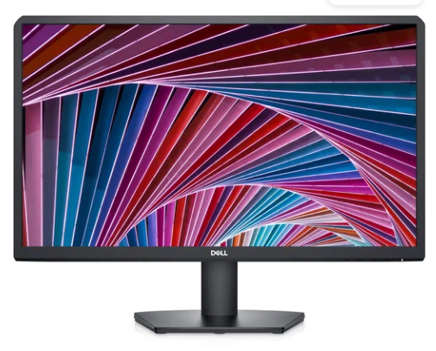

**3.Подборка материнской платы**

**Материнская плата:** **GIGABYTE B760M D2H**

|  |  |  |
| --- | --- | --- |
| **Параметр** | **Характеристики** | **Соответствие требованию** |
| **Сокет** | LGA 1700 | Поддерживает современные процессоры Intel 12-14 поколений (например, Core i3-14100 из вашей сборки). |
| **Чипсет** | Intel B760 | Современный чипсет, предоставляет все необходимые функции. |
| **Порты USB 3.2** | **2 x USB 3.2 Gen 1 (Type-A)** на задней панели + внутренние разъемы для подключения портов на корпусе. | **Требование выполнено.** Порты синего цвета с скоростью до 5 Гбит/с. |
| **Видеовыходы** | **HDMI + DisplayPort** | **Требование выполнено с запасом.** Есть оба современных видеовыхода. Позволяют подключить монитор даже без дискретной видеокарты. |
| **Слот M.2 для SSD** | **1 x M.2 connector (NVMe PCIe 4.0 x4)** | **Требование выполнено.** Поддерживает современные высокоскоростные SSD формата M.2 NVMe. |
| **Форм-фактор** | Micro-ATX | Стандартный размер для большинства корпусов. |
| **Примерная цена** | ~9 000 - 11 000 руб. | Отличное предложение "все в одном" за разумные деньги. |

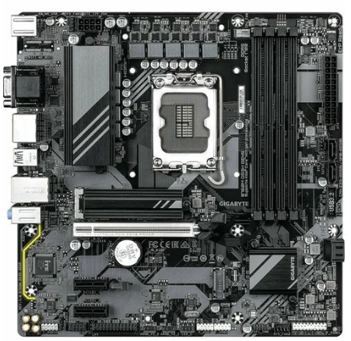

**Материнская плата:** **ASUS TUF GAMING B650-PLUS** (или аналоги от MSI, Gigabyte)

|  |  |  |
| --- | --- | --- |
| **Параметр** | **Характеристики** | **Соответствие требованию** |
| **Сокет** | AM5 | Поддерживает современные процессоры AMD Ryzen 7000/8000/9000 серий. Это платформа на долгие годы. |
| **Чипсет** | AMD B650 | Один из лучших чипсетов по соотношению цена/возможности для AM5. |
| **Порты USB 3.2** | **Множество портов, включая USB 3.2 Gen 2 (Type-A и Type-C)** на задней панели. Например, 2-4 порта Gen 2 (10 Гбит/с) и несколько Gen 1 (5 Гбит/с). | **Требование перевыполнено.** Количество и скорость портов значительно выше заявленного минимума. |
| **Видеовыходы** | **HDMI 2.1** (на некоторых моделях) | **Требование выполнено.** Есть современный HDMI с поддержкой высоких разрешений и частот. |
| **Слоты M.2 для SSD** | **2-3 слота M.2 (NVMe PCIe 4.0/5.0)** | **Требование перевыполнено.** Можно установить сразу несколько скоростных накопителей. |
| **Форм-фактор** | ATX | Полноразмерная плата с большим количеством слотов расширения. |
| **Примерная цена** | ~18 000 - 22 000 руб. | Более высокая цена оправдана расширенными возможностями и платформой AM5. |

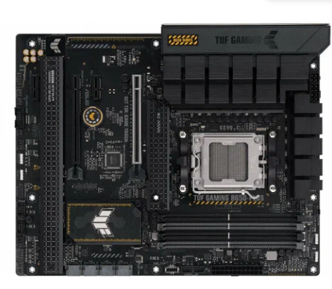

**# 4. Оценка применимости конфигурации**

Собранная конфигурация оптимально подходит для решения следующих задач:

* Работа с офисными пакетами (Microsoft Office, Google Документы, LibreOffice).
* Веб-серфинг с большим количеством открытых вкладок.
* Использование мессенджеров и клиентов для видеоконференций (Zoom, Telegram).
* Работа с лёгкими облачными сервисами и CRM-системами.
* Просмотр мультимедийного контента (видео, изображения).

Производительности системы достаточно для комфортной работы с указанными приложениями без заметных задержек.

**# 5. Сценарий отказа и замена**

Через 2-3 года эксплуатации наиболее вероятным отказом является выход из строя SSD-накопителя. В качестве замены предлагается современная модель с лучшими характеристиками.

|  |  |  |
| --- | --- | --- |
| **Название** | **Характеристики** | **Цена (руб.)** |
| SSD Kingston NV2 | 1TB, NVMe, PCIe 4.0, чтение до 3500 MB/s | 5 600 |

Замена позволяет не только восстановить работоспособность системы, но и в 2 раза увеличить объем дискового пространства и значительно повысить скорость работы (благодаря PCIe 4.0) при умеренном бюджете.

**6.Дополнение к конфигурации**

|  |  |  |  |  |
| --- | --- | --- | --- | --- |
| **Компонент** | **Модель** | **Характеристики** | **цена** | **Причина выбора** |
| **Внутренний контроллер USB** | **STLab U-442** (или аналог от Sonnet, Delock) | **2 x USB 3.2 Gen 1 (Type-C)**, интерфейс PCIe x1 | ~ 1 500 руб. | **Надежность и производительность.** Карта получает полноценное питание напрямую от блока питания через разъем Molex/SATA. Это гарантирует стабильную работу всех подключенных устройств. Порты работают на скорости до 5 Гбит/с. |
| **Внутренний переходник** | **SilverStone SST-ECU04** (или аналог) | Подключается к **внутреннему разъему USB 3.0 (19-pin)** на мат. плате и выводит на заднюю стенку **2 x USB 3.2 Gen 1 (Type-A + Type-C)** | ~ 1 200 руб. | **Аккуратность.** Не занимает слот PCIe. Однако дает только **один** дополнительный порт Type-C (второй на этой модели - Type-A). Чтобы получить два Type-C, нужно искать специфическую модель с двумя портами. |

**Выводы**

Была успешно собрана конфигурация офисного ПК, полностью соответствующая техническому заданию варианта №3. Система построена на современной и энергоэффективной платформе Intel, обладает необходимым набором интерфейсов (включая добавленные порты USB-C) и подходит для широкого спектра офисных применений. Подбор замены для SSD демонстрирует возможность легкого и выгодного апгрейда в будущем. Конфигурация является сбалансированной по соотношению цена/качество/надежность.

**Список источников**

1. Habr -- https://habr.com/ru/companies/1c/articles/
2. Яндекс маркет- https://market.yandex.ru/?wprid=1757522088049588-12359287336831848028-balancer-l7leveler-kubr-yp-sas-211-BAL&utm_source_service=web&clid=703&src_pof=703&icookie=KG9iE0EbJriYXoVY5BP0DlSylLBqund7XdNNTD6m62oWCGbPcT4GOsQPE1IeSVEYxIz8rEY3yaqWNCEzW%252BFDUUYJS6E%253D&baobab_event_id=mfe79vuvho
3. DNS Shop -- [https://www.dns-shop.ru](https://www.dns-shop.ru/)
4. Ситилинк -- [https://www.citilink.ru](https://www.citilink.ru/)
5. Регард -- [https://www.regard.ru](https://www.regard.ru/)